Dariusz Nowak, 278679

**Scenariusz nr 5**

**Budowa i działanie sieci Kohonena dla WTA.**

**Sieci Kohonena** są szczególnym przypadkiem algorytmu realizującego uczenie się bez nadzoru. Ich głównym zadaniem jest organizacja wielowymiarowej informacji (np. obiektów opisanych 50 parametrami w taki sposób, żeby można ją było prezentować i analizować w przestrzeni o znacznie mniejszej liczbie wymiarów, czyli mapie (np. na dwuwymiarowym ekranie). Warunek: rzuty "podobnych" danych wejściowych powinny być bliskie również na mapie. Sieci Kohonena znane są też pod nazwami Self-Organizing Maps, Competitive Filters.  
  
Topologia sieci Kohonena odpowiada topologii docelowej przestrzeni. Jeśli np. chcemy prezentować wynik na ekranie, rozsądnym modelem jest prostokątna siatka węzłów (im więcej, tym wyższą rozdzielczość będzie miała mapa):

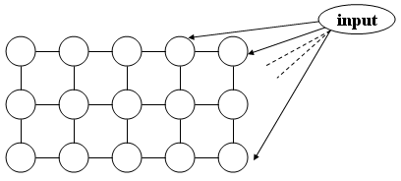

**Zasady działania sieci Kohonena:**  
  
-Wejścia (tyle, iloma parametrami opisano obiekty) połączone są ze wszystkimi węzłami sieci  
-Każdy węzeł przechowuje wektor wag o wymiarze identycznym z wektorami wejściowymi  
-Każdy węzeł oblicza swój poziom aktywacji jako iloczyn skalarny wektora wag i wektora wejściowego (podobnie jak w zwykłym neuronie)  
-Ten węzeł, który dla danego wektora wejściowego ma najwyższy poziom aktywacji, zostaje zwycięzcą i jest uaktywniony  
-Wzmacniamy podobieństwo węzła-zwycięzcy do aktualnych danych wejściowych poprzez dodanie do wektora wag wektora wejściowego (z pewnym współczynnikiem uczenia)  
-Każdy węzeł może być stowarzyszony z pewnymi innymi, sąsiednimi węzłami - wówczas te węzły również zostają zmodyfikowane, jednak w mniejszym stopniu.

**WTA-**Po przedstawieniu sieci wektora wejściowego, neuron najbardziej podobny do elementu prezentowanego zostaje zmodyfikowany zgodnie z funkcją f tak, aby jego wagi były jak najbardziej zbliżone do wektora wejściowego.

**WTM-**Różnica pomiędzy WTA polega na tym, że nie tylko neuron zwycięski jest pobudzany. Aktywowani są również jego sąsiedzi, im bliżej, tym mocniej.

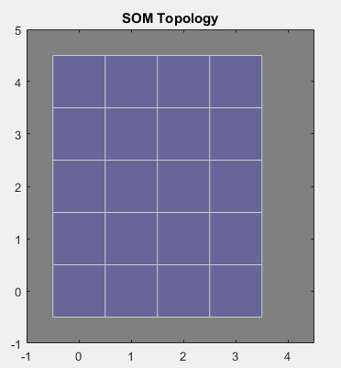

Topologia sieci

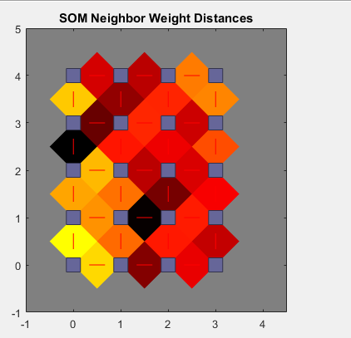  
dystans pomiędzy neuronami, im ciemniejszy kolor, tym większy dystans

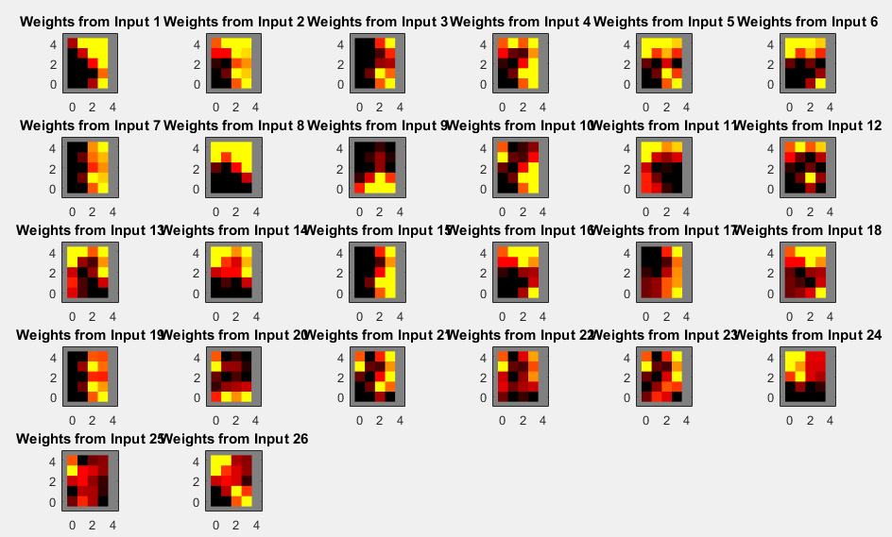

Rozklad wag wejść. Im ciemniejszy kolor, tym większa waga.

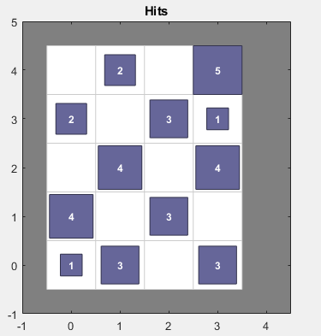  
wynik WTM

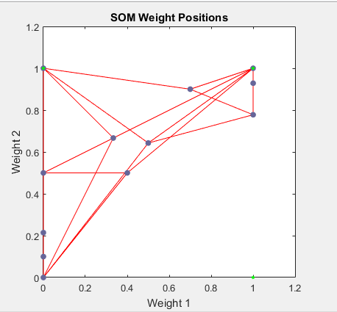

Pozycje wag. Niebieskie punkty reprezentują neurony, a linie połączenia pomiędzy nimi

**Podsumowanie**

Algorytm WTM znacząco zmniejsza szanse na wystąpienie zjawiska tzw zagłodzenia neuronu, ponieważ nawet neurony znajdujące się daleko od “zwycięzcy” są w jakimś stopniu pobudzane, jak widać na rysunku z rozkładem WTM. Powoduje to również, że nie ma neuronów, które w wyraźny sposób dominują nad resztą. Istotny jest tutaj tak dobór odpowiedniej ilości neuronów.